從 Wiki 到 Winning：英文基礎的培養與成果

課程連結
這份報告整理了我在課外透過技術社群與日常使用累積的英語能力，以及如何與「英文閱讀與寫作」的課堂內容相互印證。

一、學習背景與動機
我的英語能力並非來自刻意的考試準備，而是在技術學習與日常娛樂中自然累積的。從國二開始瀏覽 Reddit 論壇起，英文就成為我獲取資訊的主要語言。從技術類內容、動漫討論，到 Twitter 上的各種社群互動，這種「不是在學英文，而是剛好都在用英文」的狀態，讓語言能力在不知不覺中持續成長。

二、英語環境的多元接觸

技術場景
在從零安裝 Arch Linux 的過程中，我必須逐字閱讀 Arch Wiki 的全英文安裝指南或是看英文教學影片。在讀不懂就裝不起來，沒有中文版可以退路的壓力下，久了自然就習慣直接讀原文而不是等翻譯。

日常場景
Reddit 是我國中以來每天都會瀏覽的論壇，從 r/jailbreak 的技術討論到動漫相關的 subreddit 如 r/BocchiTheRock，大量英文閱讀就這樣混進了日常生活裡。Twitter 上追蹤的藝術家跟其他政治與國際新聞也是持續的英語輸入來源。這些看起來不算學習的行為，累積起來對詞彙量與語感的影響其實非常大。

三、英語寫作與溝通實踐：從開源社群中學會的事
我在 GitHub 上累計有 145 個 pull request 被合併，涵蓋翻譯、功能開發與 bug fixes。這些貢獻的共通點是：每一次提交大多需使用英文與來自不同國家的維護者溝通。
早期的我對開源協作的規範幾乎一無所知。一開始向輸入法專案提交 PR 時，我連 commit message 都打錯，只能直接在討論串裡詢問該怎麼修正，最後是維護者手把手教了我 git commit –amend 的用法。差不多同一時期，我向一個 iOS 越獄開發工具提交了修正 shell 顏色輸出的 PR，卻沒有考慮到 sh 與 bash 對 echo -e 的行為差異，導致修正在 Debian 環境下反而產生錯誤。維護者合併後親自補上了相容寫法，而我則在後續討論中追查了 sh、bash、zsh 三種環境的實際行為差異，這是我第一次意識到「works on my machine」不等於「正確」。
隨著貢獻次數增加，犯的錯誤也從技術層面轉向協作層面。一次為 Neovim 生態的圖示專案新增 Objective-C 檔案支援時，因為範圍太大且自行標記 review comment 為已解決，加上未遵守命名規範，被三位 reviewer 反覆要求修改，最後維護者還在合併後給出了三條建議避免我重蹈覆轍。這次經驗讓我徹底理解「atomic PR」與「code review SOP」的基礎。
後來，我開始能主動提出建議。例如在為系統全方面更新工具 topgrade 上提交繁中翻譯時，我主動建議維護者將 i18n 架構從單一 YAML 改為 po/mo 分檔。建議最終未被採納，但維護者清楚解釋了集中管理在他們專案脈絡下的優勢。這次對話讓我學到：不是所有更好的架構都適合當下的狀態，技術決策永遠有脈絡。
回顧這段歷程，從連 commit 都會打錯、被教訓協作規範，到能主動提出架構建議，每一次 PR 學到的不只是英文，更是跨國協作的重要技能。

四、成果驗證

TOEIC Listening & Reading：960 分
在沒有額外準備的狀況下拿到這個成績，驗證了長期處在英語環境對聽力與閱讀的實際效果。
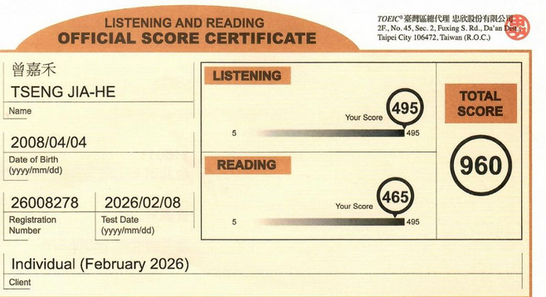

五、課堂學習與課外實踐的連結
「英文閱讀與寫作」這堂課給了系統性的語言框架，強化了我在學術文本方面的閱讀策略與結構化寫作能力。課外則提供了大量真實的應用場景跟溝通壓力，兩者互補讓英文實力建立在真正的實用性上。

六、反思
英語對我來說不是一個要特別「學」的科目，而是像數學一樣每天都在用的工具。從逛 Reddit 到寫 PR、從讀 Arch Wiki 到自己寫 documentation，這些事情本身就是無意識的語言訓練。所以，想把語言學好，最快的方法就是把自己丟進沒辦法依賴中文的環境裡。

附錄

代表性 Pull Request 連結
- McBopomofo #444（化學字詞新增） https://github.com/openvanilla/McBopomofo/pull/444
- flora #5（Shell 顏色輸出修正） https://github.com/acquitelol/flora/pull/5
- nvim-web-devicons #422（Objective-C 檔案圖示支援） https://github.com/nvim-tree/nvim-web-devicons/pull/422
- topgrade #931（英翻中） https://github.com/topgrade-rs/topgrade/pull/931

